常州市雕庄中心小学

校本课程操作手册

课程名称：趣味阅读社

任教教师:___朱瑶____

二0二四年一月

雕庄中心小学校本课程规章制度

一、活动前
1．教师提前3分钟到达上课地点，队员准时、坚持参加每次活动。
2．教师做好每次活动的考勤，请假的队员要及时与该生的班主任联系，搞清去向。
3．教师做好课前准备，学生带好所需的学习用品。

二、活动时
1.队员要遵守纪律，按时、认真完成学习任务。
2.队员之间要团结合作、互帮互助、友好相处。

三、活动后
1．要做好教室的清洁打扫。请各校本课程再结合各自的特点，师生共同补充制定具有个性化的制度，其中校本课程岗位设置、优秀社员评选标准不可少。
2.制度定好后，请上传至校园网“学生成长——校本课程工作”栏目

常州市雕庄中心小学校本课程开发纲要
开发的课程名称 | 趣味阅读社 | 教师姓名 | 朱瑶
实施对象 | 六1 | 班级规模 | 43人
展示形式 | 视频展示  作品展示  现场展示  其他形式：
课程目标 | 我们本着“读好书、好读书”的宗旨，让更多热爱读书的同学们体验到更多读书的快乐，使同学们在知识的海洋中自由翱翔读。书既提高学生的阅读量，又能在读书中学到做人处事的道理。
课程内容  及实施 | 读书不但培养学生的读书兴趣，更能促进学生对知识的渴求与探索。通过组织学生浏览、默读、朗读、诵读等各种读书方式让他们获得中华文化的熏陶和锤炼。
课程评价 | 通过学生在课堂中的表现，以及做的一些阅读感悟来评价学生通过阅读获得的一些感受。
请同时将电子稿上传至“学生成长——校本课程工作”栏目
授 课 计 划
序号 | 周次 | 授课内容安排
1 | 2 | 读书快乐，快乐读书
2 | 3 | 好书推荐1
3 | 4 | 诗朗诵
4 | 5 | 美文推荐欣赏
5 | 7 | 读书谈体会
6 | 8 | 阅读《窗边的小豆豆》
7 | 9 | 古诗诵读我最棒
8 | 10 | 《伊索寓言》导读
9 | 11 | 寓言故事交流
10 | 12 | 朗诵论语《宽》《恕》
11 | 13 | 好书共享《爱的教育》
12 | 14 | 好书推荐2
13 | 15 | 诗歌朗诵大比拼
14 | 16 | 《走进安徒生》阅读指导
15 | 17 | 汇报体会，阅读展示
16 | 18 | 评选优秀社团成员
17
18
19
20
请同时将电子稿上传至“学生成长——校本课程工作”栏目
学生出勤情况统计
序号 | 姓名 | 1 | 2 | 3 | 4 | 5 | 6 | 7 | 8 | 9 | 10 | 11 | 12 | 13 | 14 | 15 | 16 | 17 | 18 | 19 | 20
 | 赵雨婷 | 病假 | 病假 | 病假 | 病假 | 病假 | 病假 | 病假 | 病假 | 病假 | 病假 | 病假 | 病假 | 病假 | 病假 | 病假 | 病假 | 病假
 | 吴梓玄 | √ | √ | √ | √ | √ | √ | √ | √ | √ | √ | √ | √ | √ | √ | √ | √ | √
 | 尹若汐 | √ | √ | √ | √ | √ | √ | √ | √ | √ | √ | √ | √ | √ | √ | √ | √ | √
 | 冯千桐 | √ | √ | √ | √ | √ | √ | √ | √ | √ | √ | √ | √ | √ | √ | √ | √ | √
 | 李欣妍 | √ | √ | √ | √ | √ | √ | √ | √ | √ | √ | √ | √ | √ | √ | √ | √ | √
 | 李安康 | √ | √ | √ | √ | √ | √ | √ | √ | √ | √ | √ | √ | √ | √ | √ | √ | √
 | 黄帆 | √ | √ | √ | √ | √ | √ | √ | √ | √ | √ | √ | √ | √ | √ | √ | √ | √
 | 董思含 | √ | √ | √ | √ | √ | √ | √ | √ | √ | √ | √ | √ | √ | √ | √ | √ | √
 | 史韵雯 | √ | √ | √ | √ | √ | √ | √ | √ | √ | √ | √ | √ | √ | √ | √ | √ | √
 | 宋紫烨 | √ | √ | √ | √ | √ | √ | √ | √ | √ | √ | √ | √ | √ | √ | √ | √ | √
 | 汤林馨 | √ | √ | √ | √ | √ | √ | √ | √ | √ | √ | √ | √ | √ | √ | √ | √ | √
 | 吴梓晗 | √ | √ | √ | √ | √ | √ | √ | √ | √ | √ | √ | √ | √ | √ | √ | √ | √
 | 王子瑄 | √ | √ | √ | √ | √ | √ | √ | √ | √ | √ | √ | √ | √ | √ | √ | √ | √
 | 吴韵寒 | √ | √ | √ | √ | √ | √ | √ | √ | √ | √ | √ | √ | √ | √ | √ | √ | √
 | 马欣雨 | √ | √ | √ | √ | √ | √ | √ | √ | √ | √ | √ | √ | √ | √ | √ | √ | √
 | 陈嘉玲 | √ | √ | √ | √ | √ | √ | √ | √ | √ | √ | √ | √ | √ | √ | √ | √ | √
 | 任心如 | √ | √ | √ | √ | √ | √ | √ | √ | √ | √ | √ | √ | √ | √ | √ | √ | √
 | 蒋钰轩 | √ | √ | √ | √ | √ | √ | √ | √ | √ | √ | √ | √ | √ | √ | √ | √ | √
 | 许擎峰 | √ | √ | √ | √ | √ | √ | √ | √ | √ | √ | √ | √ | √ | √ | √ | √ | √
 | 朱铭俊 | √ | √ | √ | √ | √ | √ | √ | √ | √ | √ | √ | √ | √ | √ | √ | √ | √
 | 杨睿渊 | √ | √ | √ | √ | √ | √ | √ | √ | √ | √ | √ | √ | √ | √ | √ | √ | √
 | 史罗成 | √ | √ | √ | √ | √ | √ | √ | √ | √ | √ | √ | √ | √ | √ | √ | √ | √
 | 杜雨泽 | √ | √ | √ | √ | √ | √ | √ | √ | √ | √ | √ | √ | √ | √ | √ | √ | √
 | 王子辰 | √ | √ | √ | √ | √ | √ | √ | √ | √ | √ | √ | √ | √ | √ | √ | √ | √
 | 张晋硕 | √ | √ | √ | √ | √ | √ | √ | √ | √ | √ | √ | √ | √ | √ | √ | √ | √
 | 徐子龙 | √ | √ | √ | √ | √ | √ | √ | √ | √ | √ | √ | √ | √ | √ | √ | √ | √
 | 杨博麟 | √ | √ | √ | √ | √ | √ | √ | √ | √ | √ | √ | √ | √ | √ | √ | √ | √
 | 费振国 | √ | √ | √ | √ | √ | √ | √ | √ | √ | √ | √ | √ | √ | √ | √ | √ | √
 | 姜可凡 | √ | √ | √ | √ | √ | √ | √ | √ | √ | √ | √ | √ | √ | √ | √ | √ | √
 | 徐文庆 | √ | √ | √ | √ | √ | √ | √ | √ | √ | √ | √ | √ | √ | √ | √ | √ | √
 | 程乐 | √ | √ | √ | √ | √ | √ | √ | √ | √ | √ | √ | √ | √ | √ | √ | √ | √
 | 焦明言 | √ | √ | √ | √ | √ | √ | √ | √ | √ | √ | √ | √ | √ | √ | √ | √ | √
 | 陈士豪 | √ | √ | √ | √ | √ | √ | √ | √ | √ | √ | √ | √ | √ | √ | √ | √ | √
 | 陆秋安 | √ | √ | √ | √ | √ | √ | √ | √ | √ | √ | √ | √ | √ | √ | √ | √ | √
 | 缪景颢 | √ | √ | √ | √ | √ | √ | √ | √ | √ | √ | √ | √ | √ | √ | √ | √ | √
 | 张雨泽 | √ | √ | √ | √ | √ | √ | √ | √ | √ | √ | √ | √ | √ | √ | √ | √ | √
 | 郑浩宇 | √ | √ | √ | √ | √ | √ | √ | √ | √ | √ | √ | √ | √ | √ | √ | √ | √
 | 张为清 | √ | √ | √ | √ | √ | √ | √ | √ | √ | √ | √ | √ | √ | √ | √ | √ | √
 | 陈中强 | √ | √ | √ | √ | √ | √ | √ | √ | √ | √ | √ | √ | √ | √ | √ | √ | √
 | 瞿铭喆 | √ | √ | √ | √ | √ | √ | √ | √ | √ | √ | √ | √ | √ | √ | √ | √ | √
 | 舒子钧 | √ | √ | √ | √ | √ | √ | √ | √ | √ | √ | √ | √ | √ | √ | √ | √ | √
 | 李航 | √ | √ | √ | √ | √ | √ | √ | √ | √ | √ | √ | √ | √ | √ | √ | √ | √
 | 郭浩宇 | √ | √ | √ | √ | √ | √ | √ | √ | √ | √ | √ | √ | √ | √ | √ | √ | √

注：出勤打√，缺勤打×，迟到打 ，旷课打○。

教学设计
序号 | 1 | 时间 | 9.5 | 周次 | 第2周 | 课题 | 读书快乐，快乐读书
教  学  设  计 | 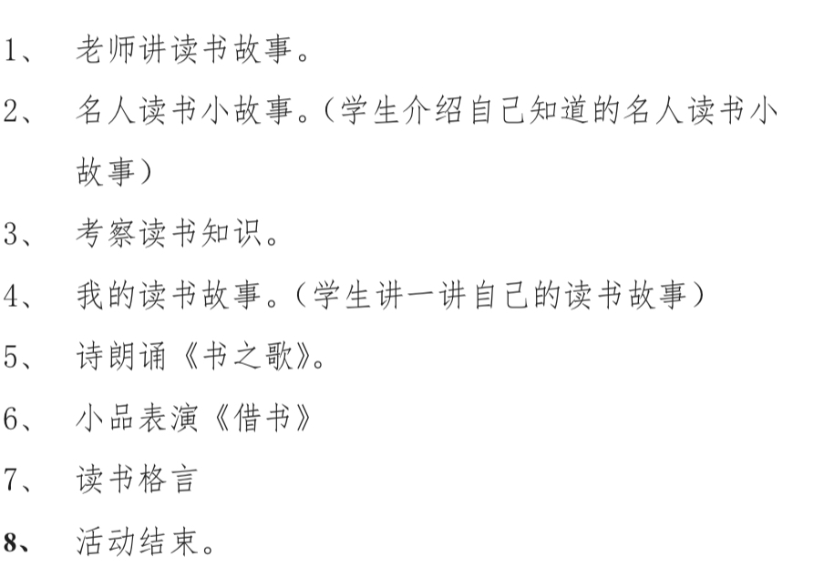
教  学  效  果 | 好
序号 | 2 | 时间 | 9.14 | 周次 | 第3周 | 课题 | 好书推荐1
教  学  设  计 | 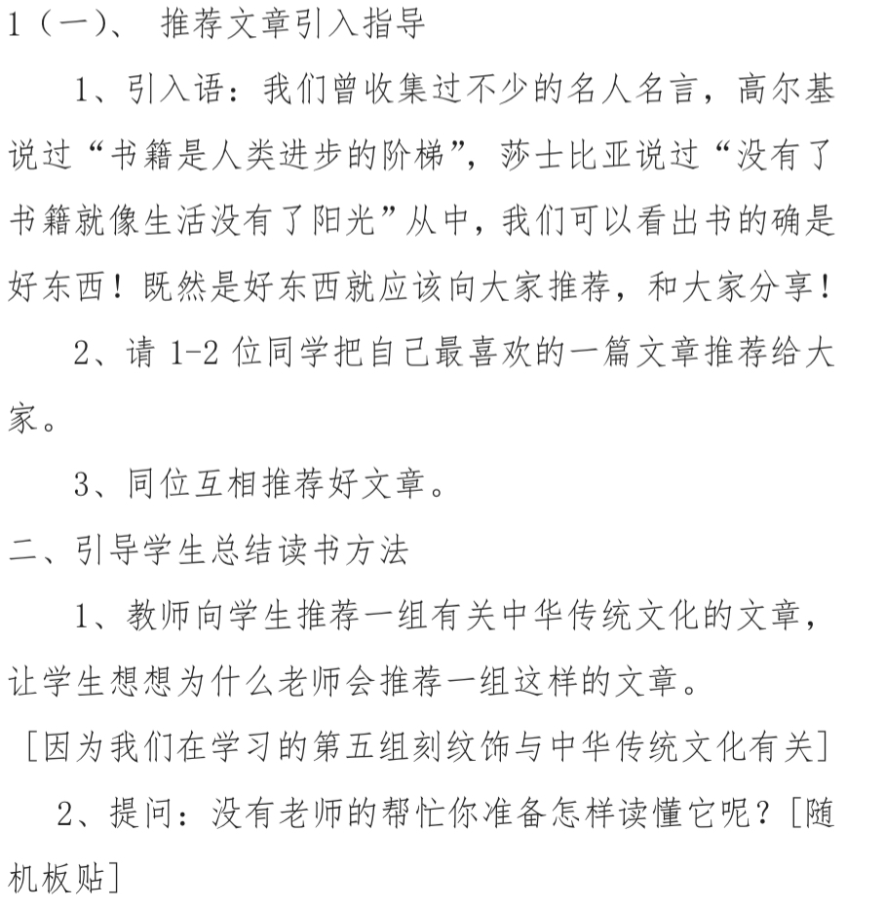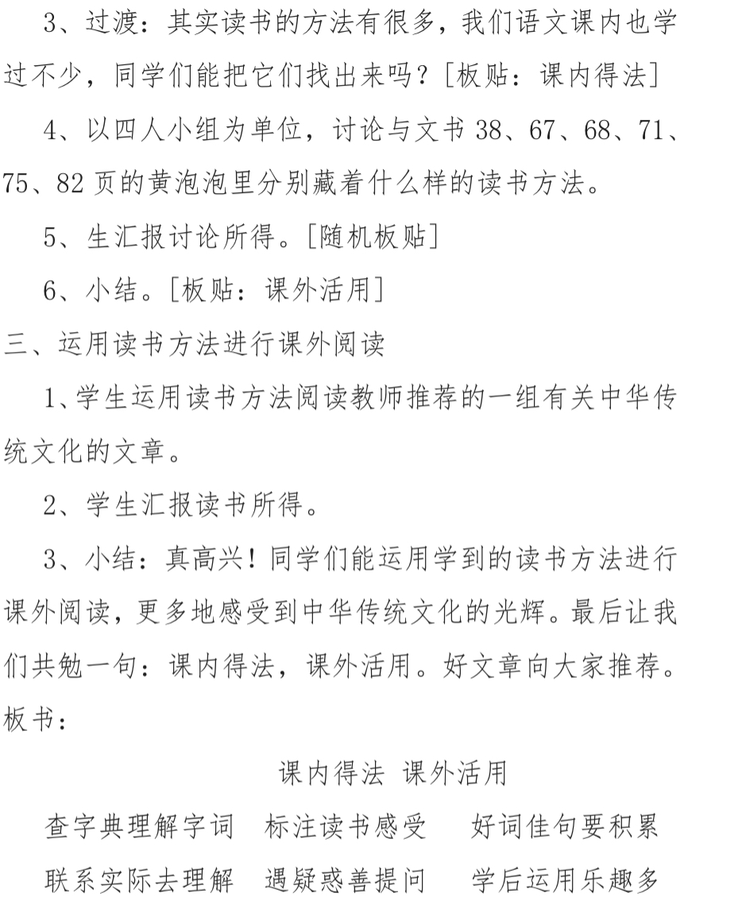
教  学  效  果 | 好
序号 | 3 | 时间 | 9.19 | 周次 | 第4周 | 课题 | 诗朗诵
教  学  设  计 | 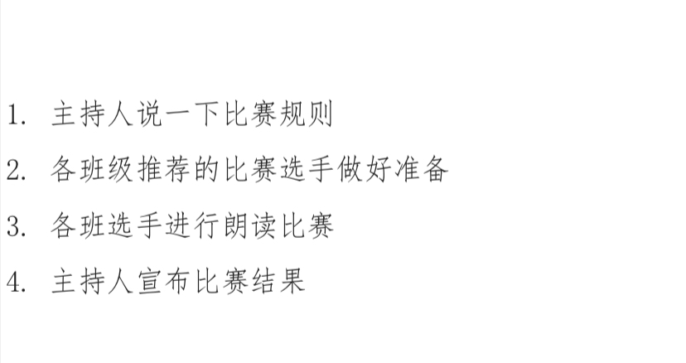
教  学  效  果 | 好
序号 | 4 | 时间 | 9.26 | 周次 | 第5周 | 课题 | 美文推荐欣赏
教  学  设  计 | 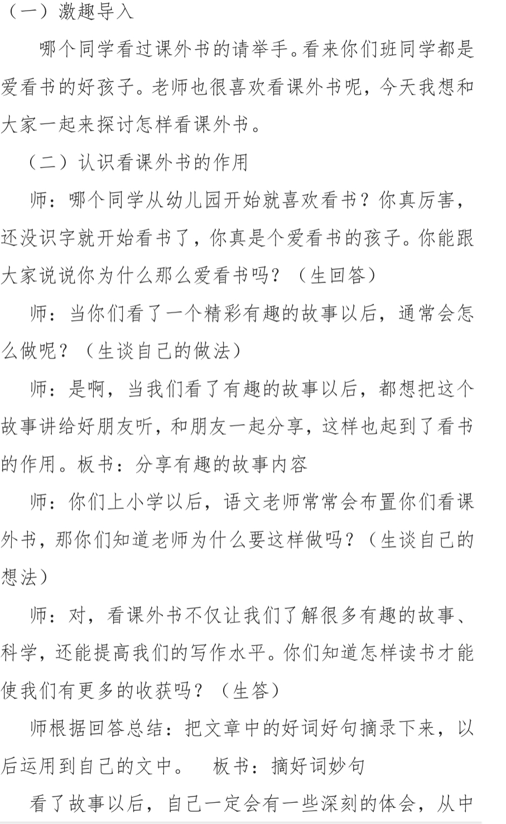  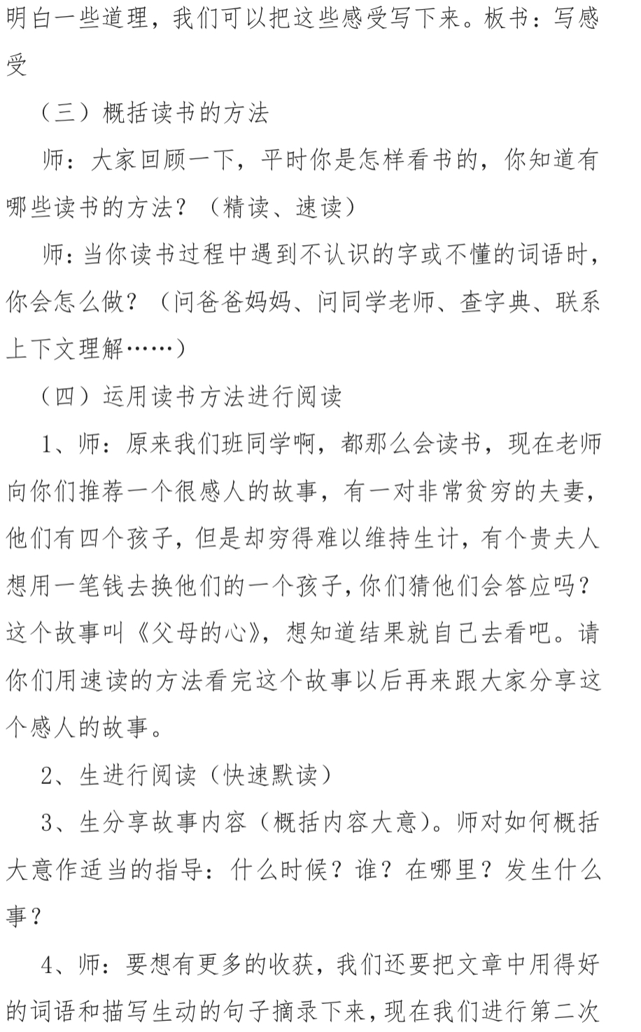  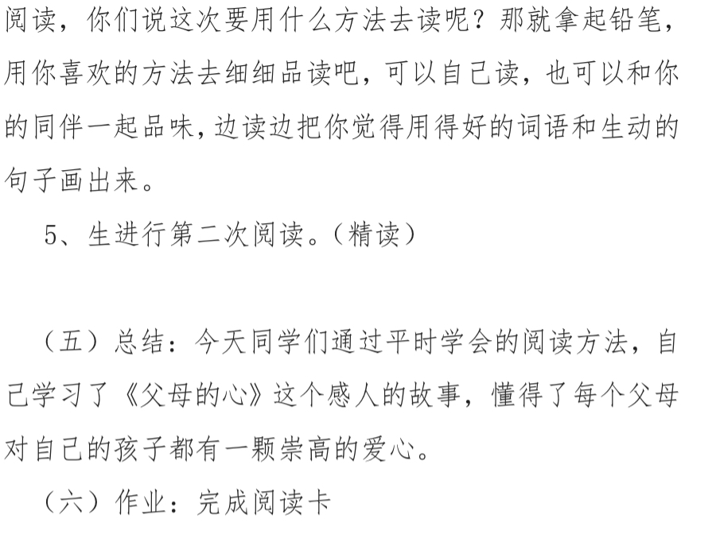
教  学  效  果 | 好
序号 | 5 | 时间 | 10.10 | 周次 | 第7周 | 课题 | 读书谈体会
教  学  设  计 | 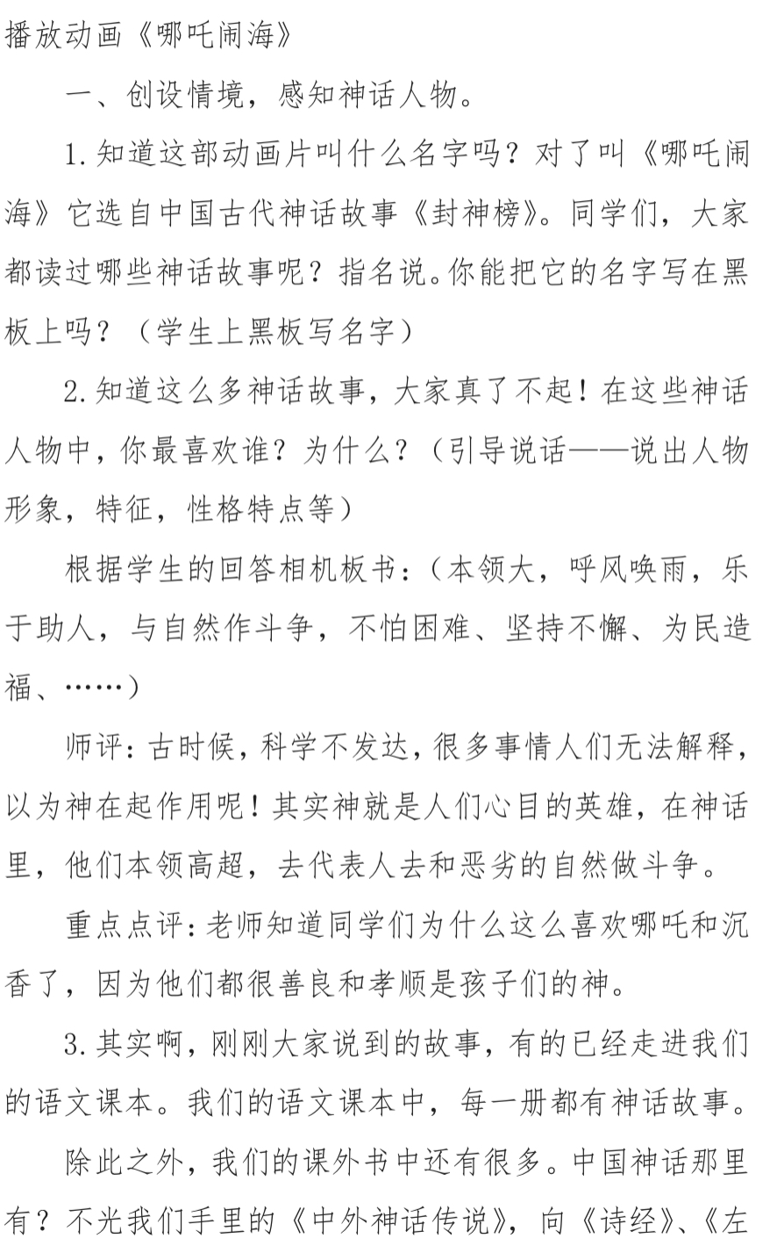  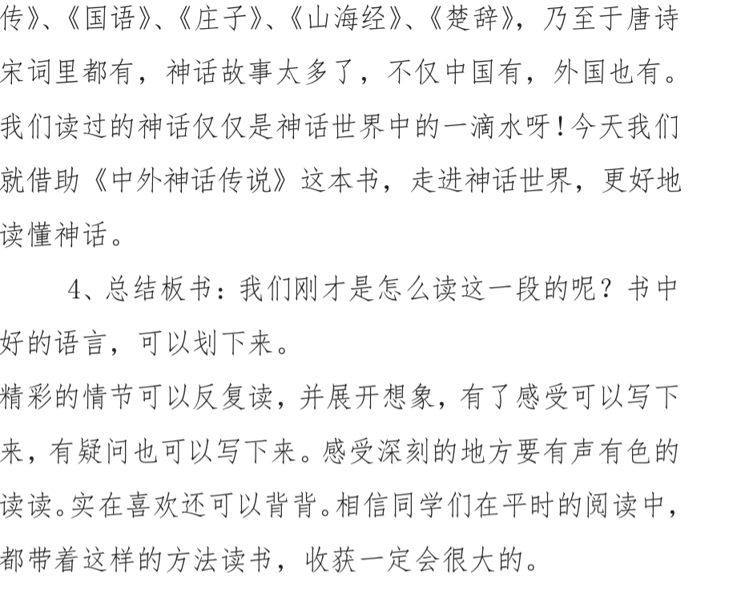
教  学  效  果 | 好
序号 | 6 | 时间 | 10.17 | 周次 | 第8周 | 课题 | 阅读《窗边的小豆豆》
教  学  设  计 | 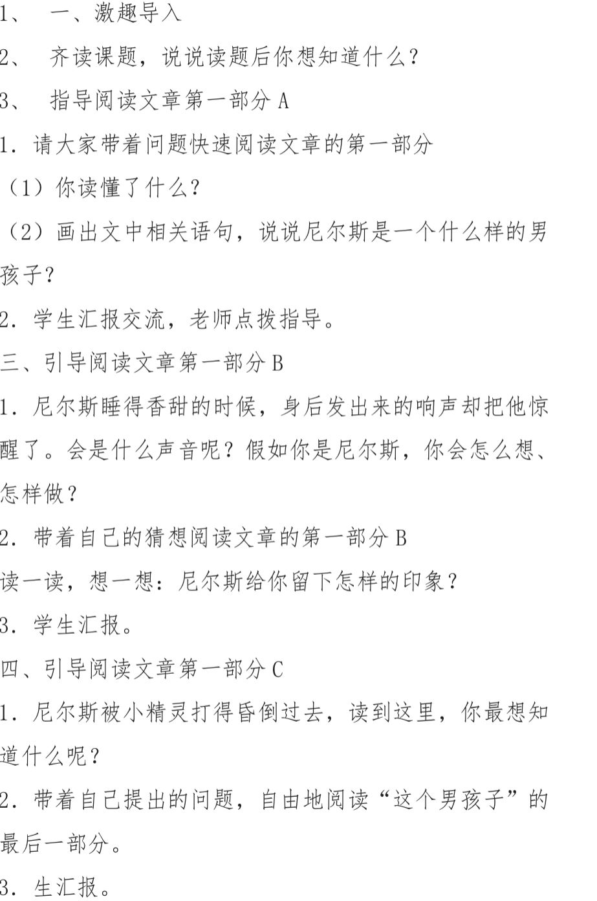  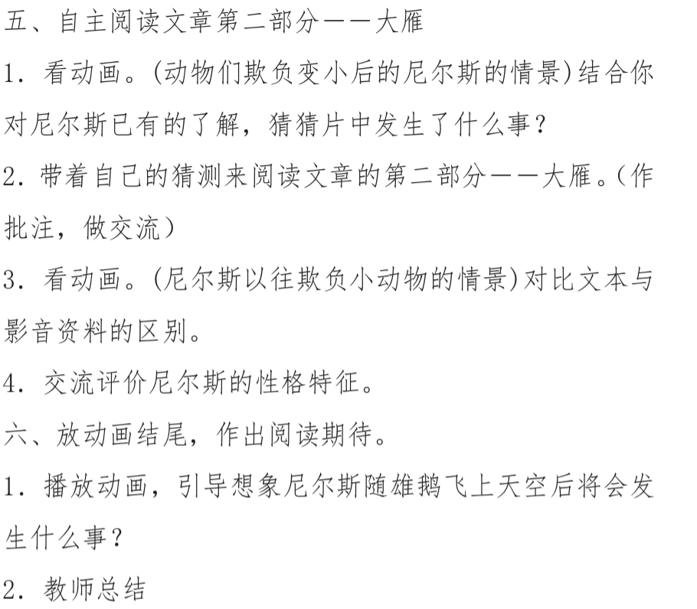
教  学  效  果 | 好
序号 | 7 | 时间 | 10.24 | 周次 | 第9周 | 课题 | 古诗诵读我最棒
教  学  设  计 | 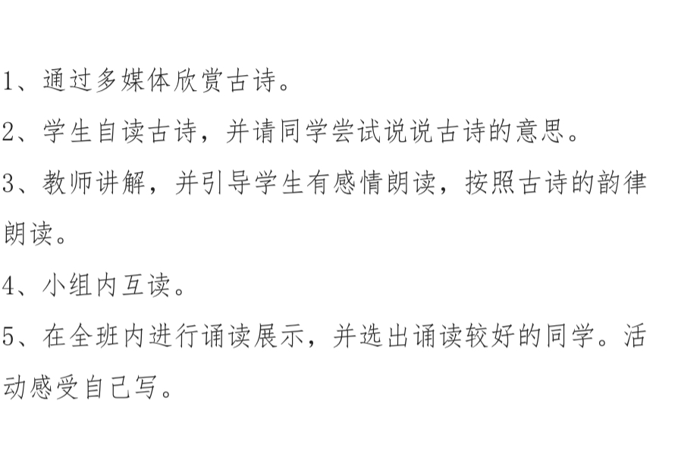
教  学  效  果 | 好
序号 | 8 | 时间 | 10.31 | 周次 | 第10周 | 课题 | 《伊索寓言》导读
教  学  设  计 | 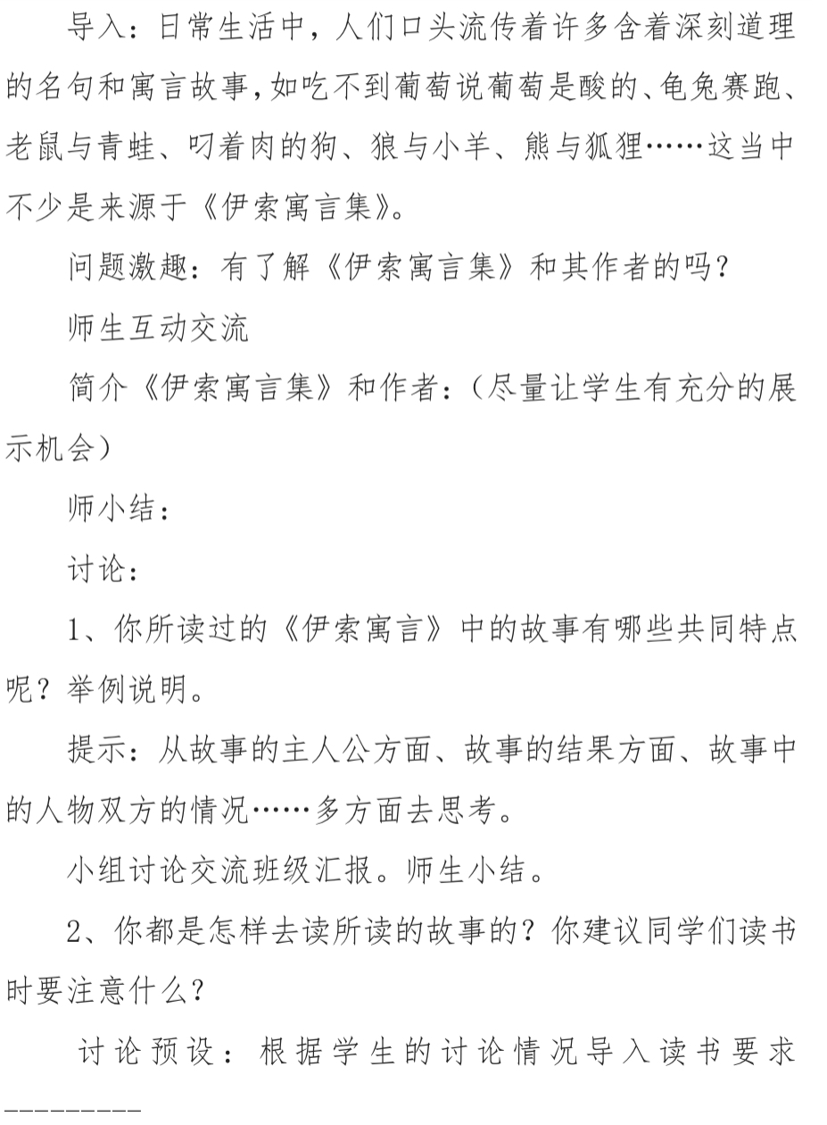  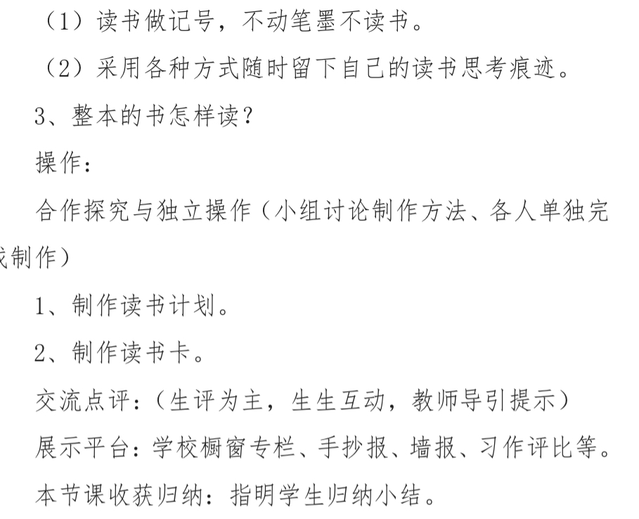
教  学  效  果 | 好
序号 | 9 | 时间 | 11.7 | 周次 | 第11周 | 课题 | 寓言故事交流
教  学  设  计 | 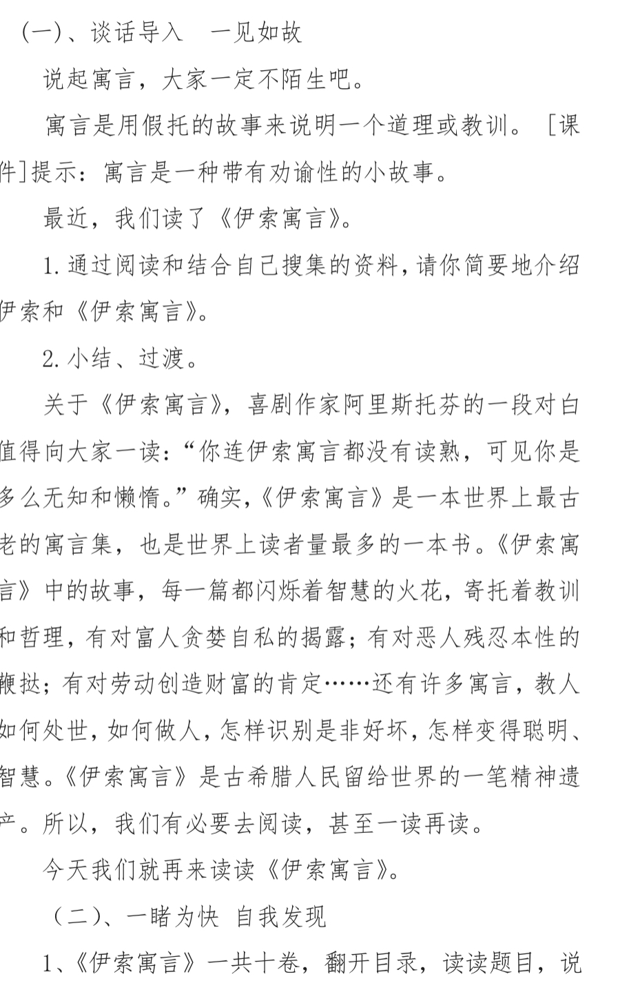  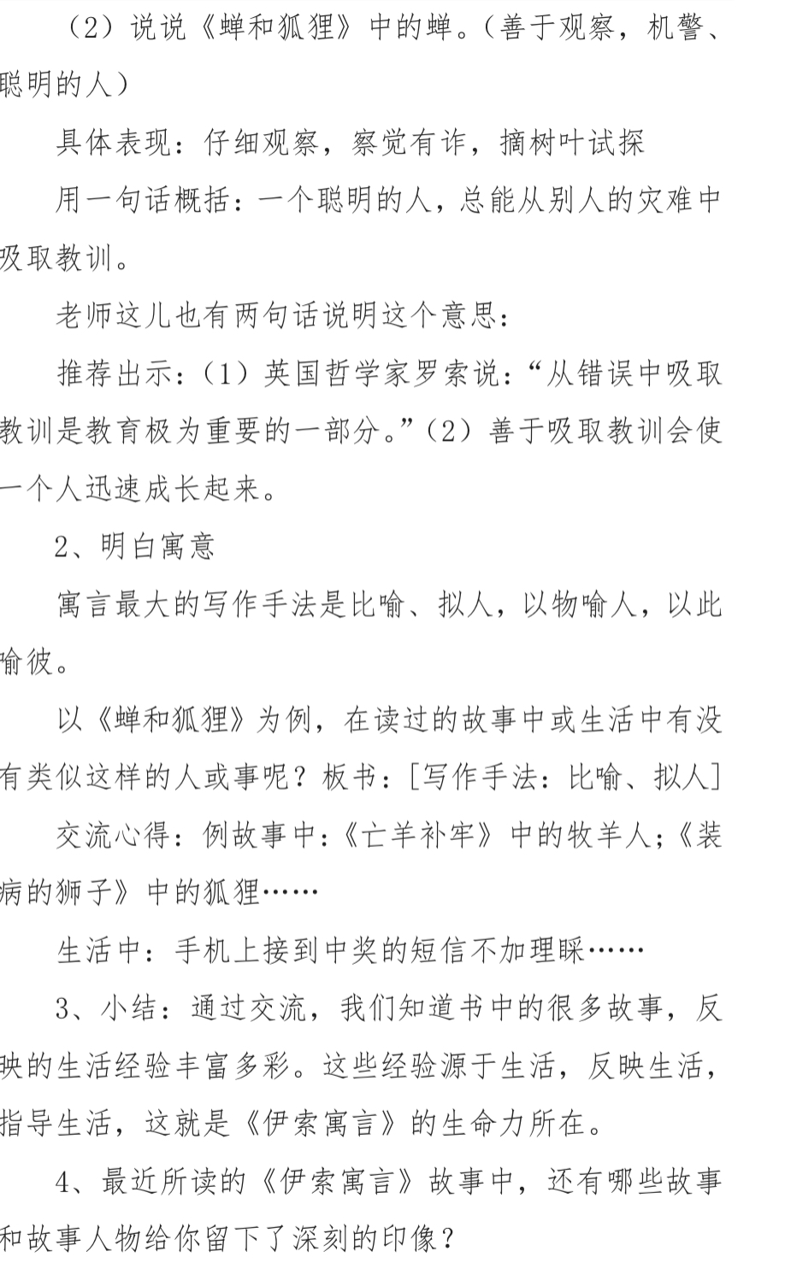  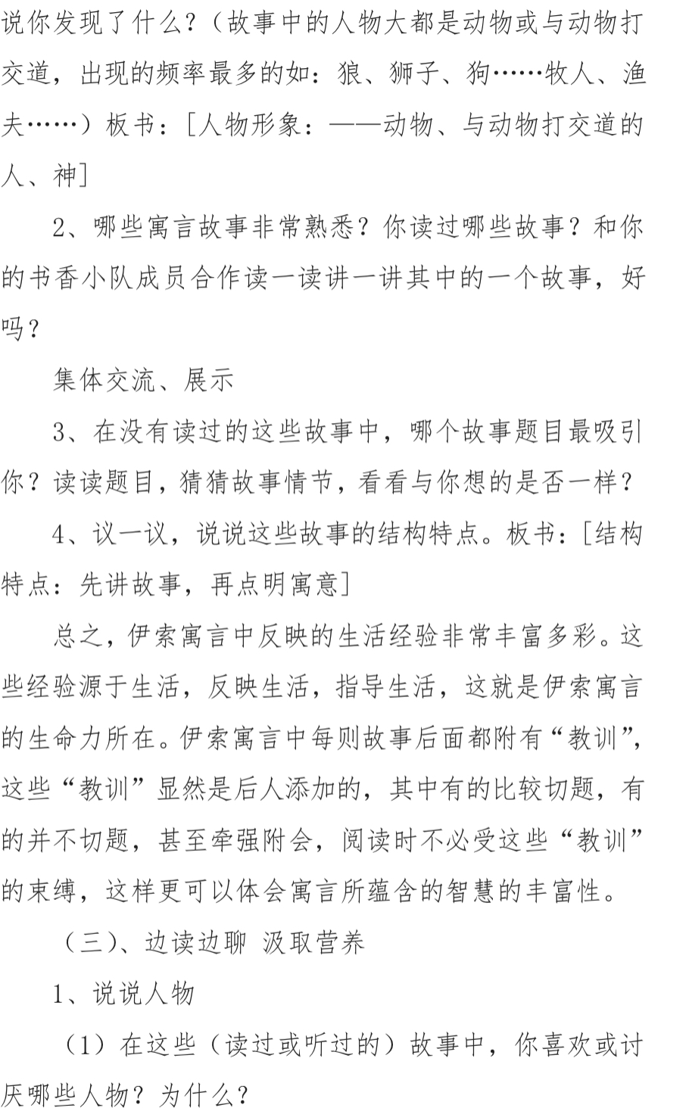  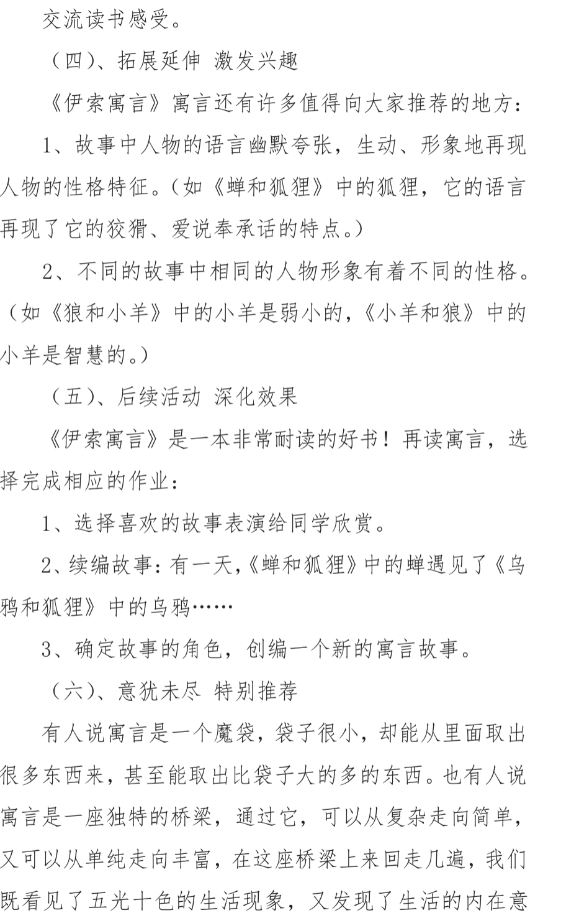  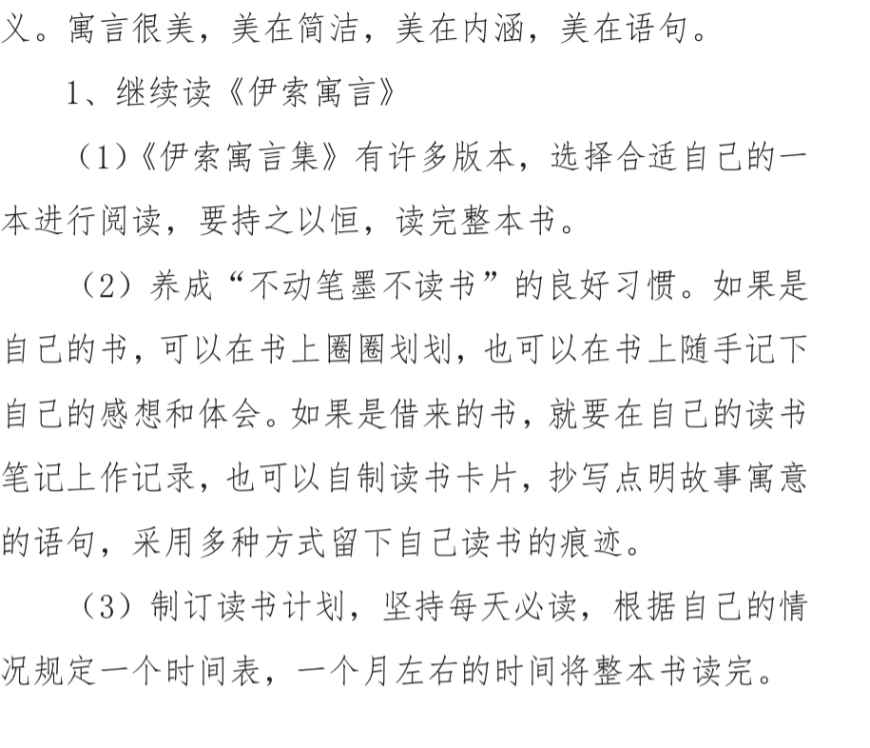
教  学  效  果 | 好
序号 | 10 | 时间 | 11.14 | 周次 | 第12周 | 课题 | 朗诵论语《宽》《恕》
教  学  设  计 | 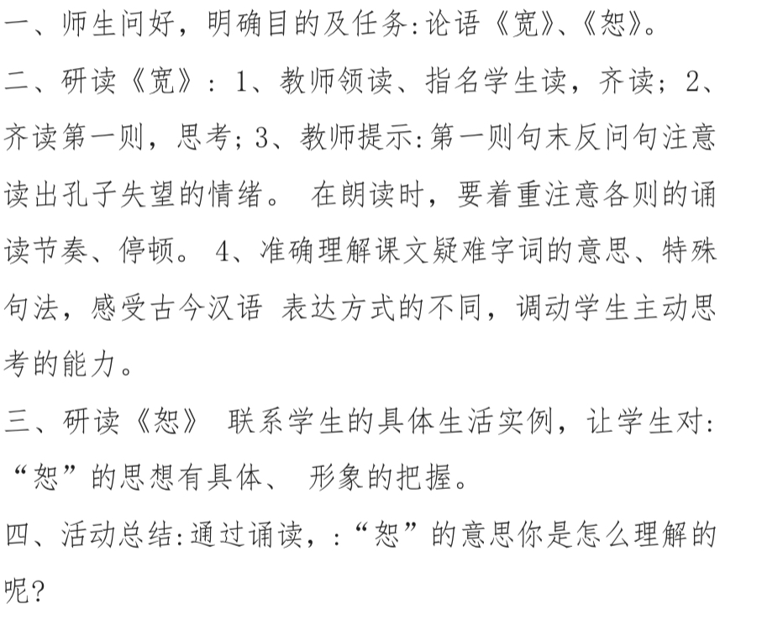
教  学  效  果 | 好
序号 | 11 | 时间 | 11.21 | 周次 | 第13周 | 课题 | 好书共享《爱的教育》
教  学  设  计 | 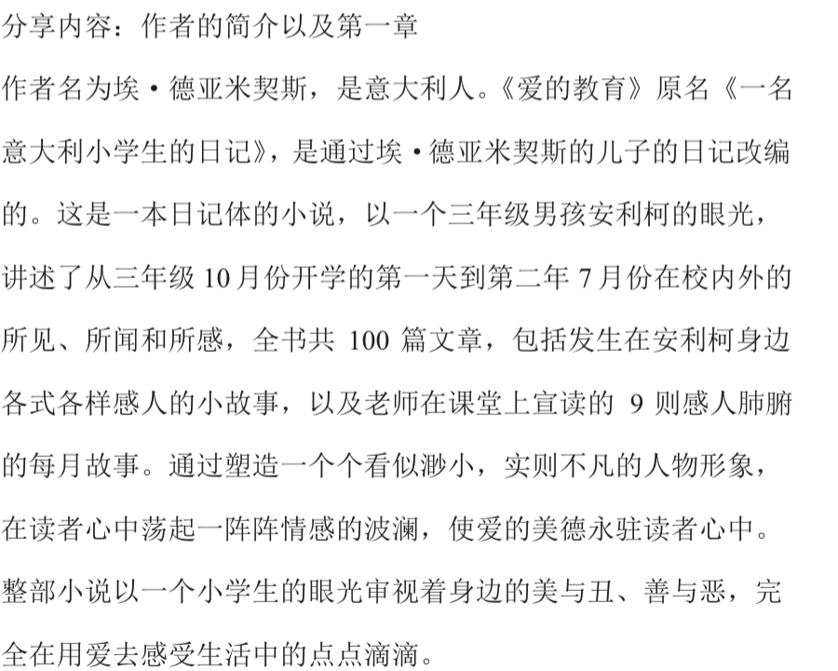
教  学  效  果 | 好
序号 | 12 | 时间 | 11.28 | 周次 | 第14周 | 课题 | 好书推荐2
教  学  设  计 | 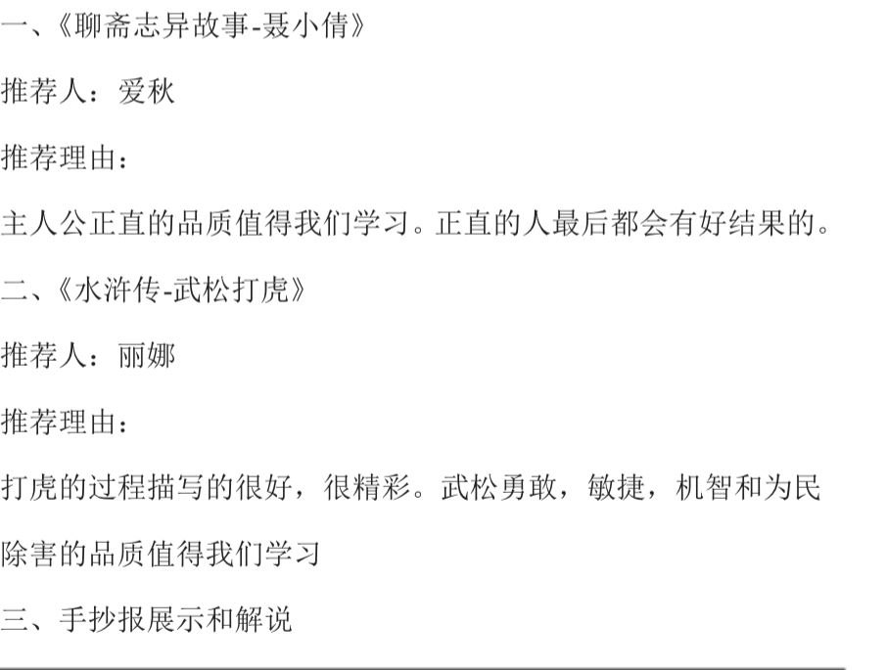
教  学  效  果 | 好
序号 | 13 | 时间 | 12.5 | 周次 | 第15周 | 课题 | 诗歌朗诵大比拼
教  学  设  计 | - 师生交流拟定诵读评选细则  - 选定小评委打分  - 学生上台诵读展示。评委、听众学生点评。  - 宣布一二等奖。
教  学  效  果 | 好
序号 | 14 | 时间 | 12.12 | 周次 | 第16周 | 课题 | 《走进安徒生》阅读指导
教  学  设  计 | 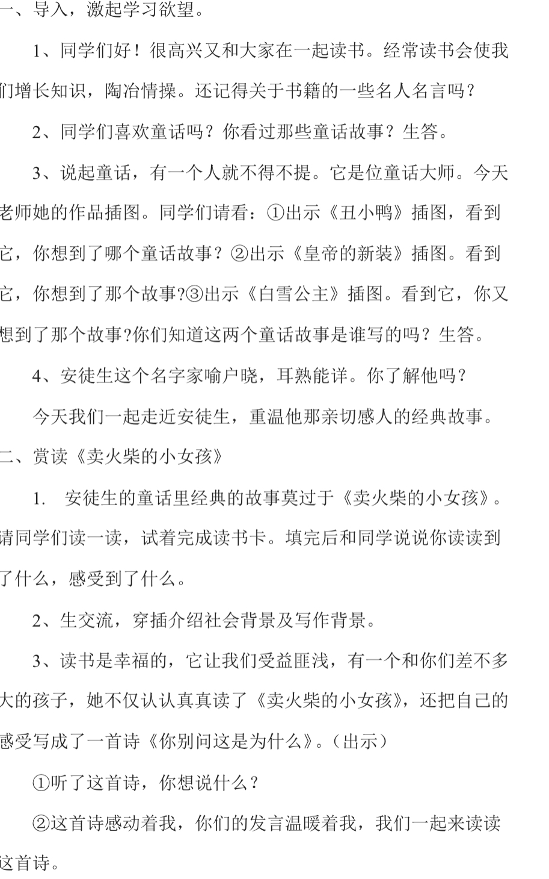  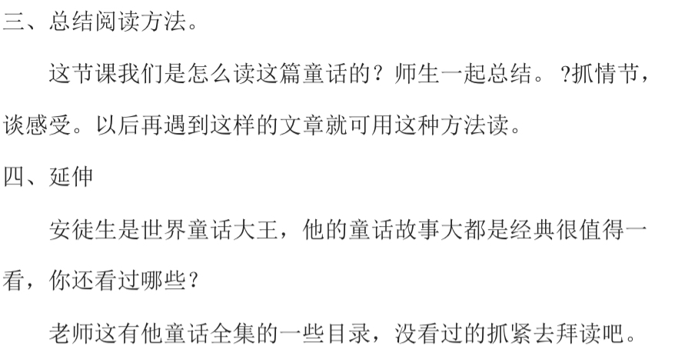
教  学  效  果 | 好
序号 | 15 | 时间 | 12.19 | 周次 | 第17周 | 课题 | 汇报体会，阅读展示
教  学  设  计 | 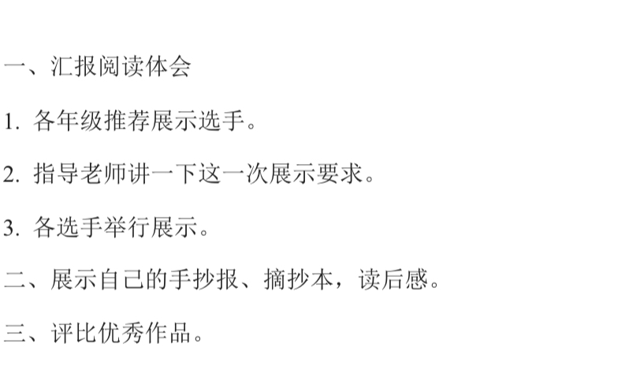
教  学  效  果 | 好
序号 | 16 | 时间 | 12.26 | 周次 | 第18周 | 课题 | 评选优秀社团成员
教  学  设  计 | 1.教师阐明优秀社团成员的评选标准  2.学生投票选举  3.教师宣布优秀社团成员名单，颁发奖状。
教  学  效  果 | 好
雕庄中心小学 2023-2024 学年第 一 学期
趣味阅读社 校本课程成果展示（照片形式贴于下方）

教师： 朱瑶
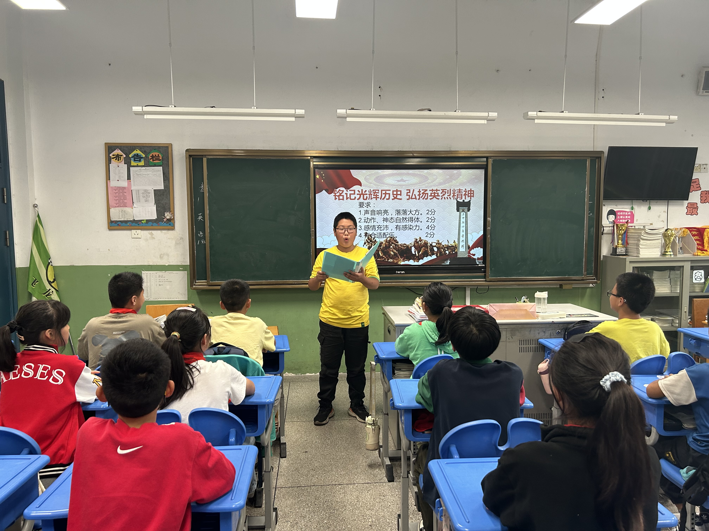

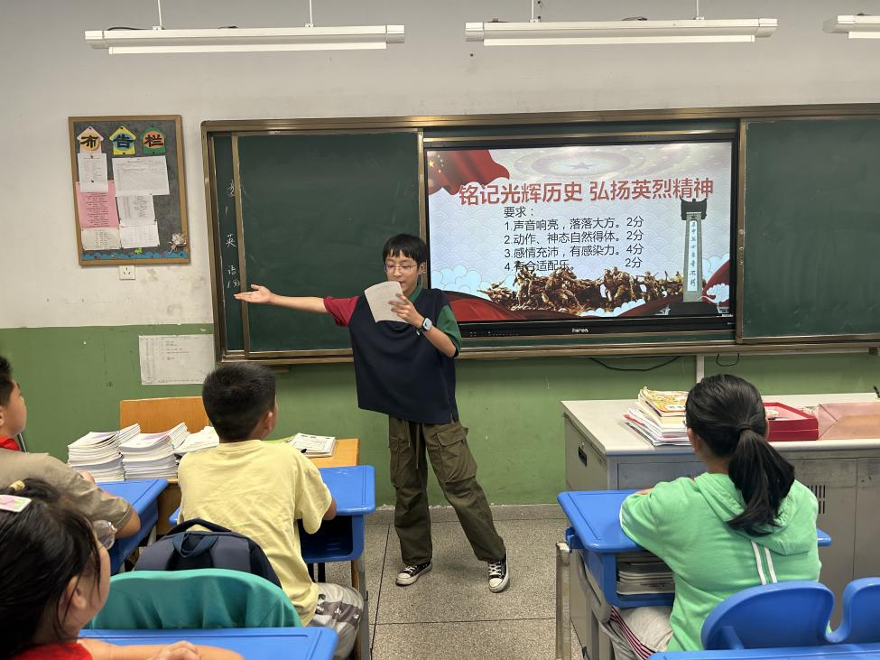

请同时将电子稿上传至“学生成长——校本课程工作”栏目
优秀社团成员名单：合计 6 人

序号 | 班级 | 姓名 | 简 评
1 | 六1 | 繆景颢 | 积极发言，语言赏析感悟力强。
2 | 六1 | 舒子钧 | 思维活跃，表达能力强。
3 | 六1 | 吴梓玄 | 诵读优美，坐姿端正，发言积极。
4 | 六1 | 瞿铭喆 | 文思敏捷，语言感悟力强。
5 | 六1 | 张为清 | 表达和诵读能力较强。
6 | 六1 | 张雨泽 | 诵读有感情，发言积极踊跃。
优秀校本课程学员人数不超过总人数的30%，期末由指导教师在优秀成员学生护照上评定盖章。
请同时将电子稿上传至“学生成长——校本课程工作”栏目。

